**Proposta de Widgets – Lean Dashboard**

**JIRA**

**Issues Data Table**

Uma tabela que contém informação relativa a todos os issues do projeto.

Apresenta informação relativa aos vários issues numa tabela, como um summary, o estado do issue e o seu tipo. Cada coluna apresenta várias opções de filtragem e ordenação.

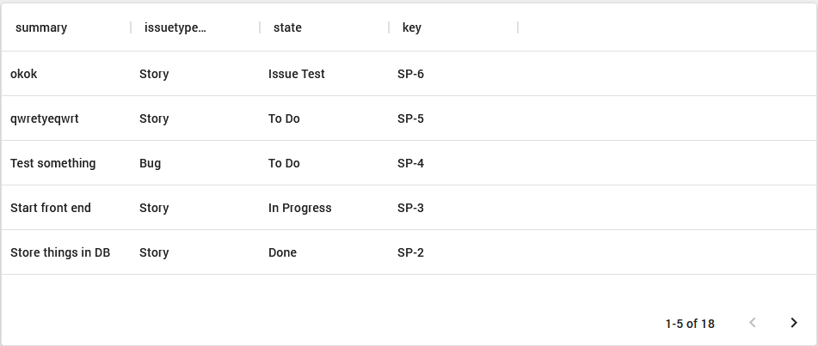

**Issues Bar Chart**

Um gráfico de barras que apresenta o número de issues nos estados “To-Do”, “In Progress” e “Completed”.

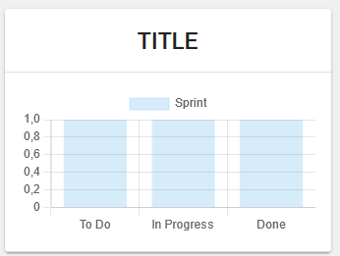

**Sprint Gauge Chart**

Um gauge chart que representa a percentagem do sprint que já está concluída.

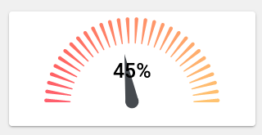

**Burdown Chart**

Um gráfico seria para demonstrar o trabalho a ser feito versus tempo.

NOTA: API do JIRA não dispõe de um endpoint do burdowon por isso teríamos que obter os issues e fazermos nós o calculo.

Podemos aplicar este chart ao AZURE.

**SQUASH**

**Tests Pie Chart**

Um pie chart que apresenta o total de testes de um determinado projeto do squash, apresenta também o número de testes em cada estado do projeto.

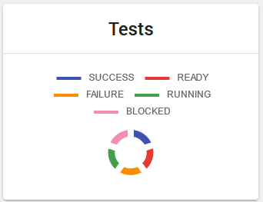

**Tests Per Iteration Data Table**

Uma tabela que apresenta os resultados dos testes de cada iteração de uma campanha de um determinado projeto squash. Demonstra campos como a campanha, a iteração e as contagens dos testes.

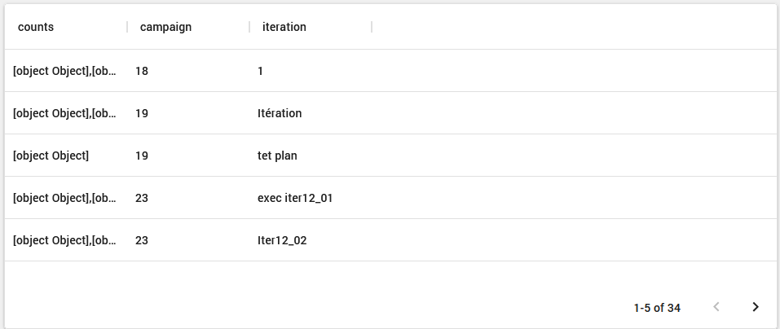

**Widget Test Case Status**

Um data bar chart que mostra o número de testes passados, falhados, em execução.

**AZURE**

**Work Items by State Bar Graph**

Um gráfico de barras que mostra o número de work items de uma equipa por estado, estes podem ser “Done”, “New”, “Approved”, “Committed”.

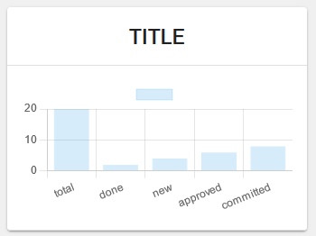

**Iteration Data Table**

Uma tabela que demonstra informação relativas às iterações de uma equipa de um projeto Azure. Demonstra informação relativa ao nome da iteração, a data de início da iteração, data de fim da iteração e o tempo da iteração(passado, presente ou futuro)

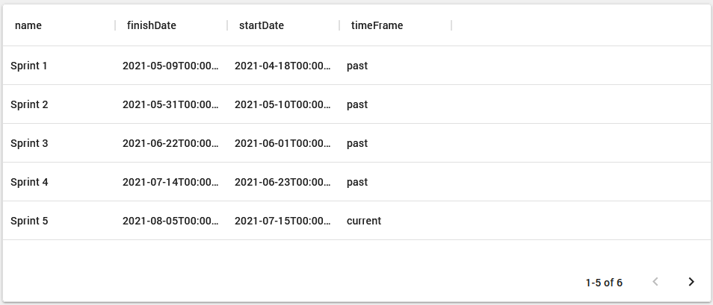

**BUGS BY STATE**

Pie Chart que indica quantos bugs existiam e os seus estados- Resolved, new e active.**

**TEST CHART**Um pie chart que indica o número de testes e os seus estados.

